Listening I 　１１月１２日　火曜日

１．（　　　）には、右からアルファベットをえらんで書いてください。　　　　にはを書きましょう。

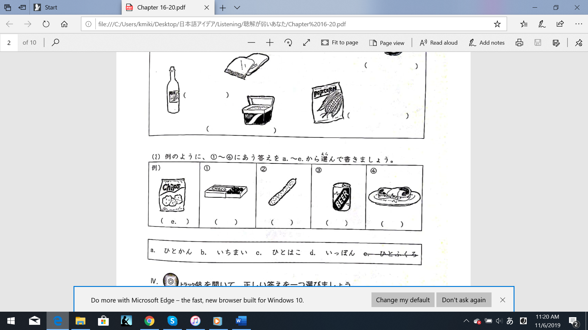　　は（　　e　　）　　　　　円です。

a. ひとかん　　　b. いちまい

c. ひとはこ　　　d. いっぽん

~~e. ひとふくろ~~

　　は（　　　　）　　　　　円です。

　　は（　　　　）　　　　　円です。

　　は（　　　　）　　　　　円です。 　　は（　　　　）　　　　　円です。

２．

